RESOLUCIÓN Nro. 202/22

Vistos:

Que, con fecha 16 de mayo de 2022, ................................................................................., representada por su Titular Gerente, don ............................................................, según se encuentra acreditado en el expediente, interpone reclamación ante esta Defensoría del Asegurado (DEFASEG), solicitando que ..........................., ........................................... cumpla con otorgar cobertura al siniestro reclamado, de fecha 14 de marzo de 2022, conforme a los términos y condiciones del Seguro Vehicular, póliza Nro. .......................;

Que, la señalada reclamación cumple con los requisitos de materia, cuantía y oportunidad establecidos en el Reglamento de la DEFASEG (http://www.defaseg.com.pe/reglamento.html);

Que, habiéndosele corrido traslado de la respectiva reclamación con fecha 13 de julio de 2022, ........................... solicitó con fecha 22 de julio de 2022 la ampliación reglamentaria del plazo para presentar sus descargos, lo cual presentó finalmente con fecha 3 de agosto de 2022;

Que, con fecha 3 de octubre de 2022 se realizó la audiencia de vista virtual en la plataforma electrónica habilitada por la secretaría técnica de la DEFASEG, con la participación de los representantes de ambas partes, quienes pudieron sustentar su respectiva posición sobre la reclamación, absolviendo las preguntas formuladas por este colegiado, conforme consta de la correspondiente acta;

Que, la reclamación se fundamenta resumidamente en lo siguiente: a) Siendo que el rechazo se sustenta en una supuesta reclamación fraudulenta, ello es negado porque se ha realizado una interpretación sesgada de lo que expresó en la correspondiente denuncia policial, b) ........................... corrobora una versión de lo sucedido que no ha sido comunicada en su oportunidad como cierta, razón por la cual se solicitó precisamente que la policía investigue lo sucedido, siendo que la asegurada confunde el lugar de los hechos con el lugar donde tomó conocimiento de dichos hechos, asumiendo que este último es el lugar de los hechos, obviando que se denunció que se desconocía las circunstancias de la acción de vandalismo (dónde y cuándo) y que se solicitó que se investigue, c) conforme a ello, no corresponde realizar el contraste de los movimientos del vehículo, indicados en el reporte o registro GPS, con lo expresado en la denuncia, ya que en ésta se indica que se desconoce las circunstancias del vandalismo y se solicita que se realice una investigación de los hechos, d) menos puede concluirse que las declaraciones son contrarias a la verdad, lealtad y rectitud cuando el asegurado ha buscado encontrar una explicación razonable de los sucedido y por ello requiere que se investigue, no habiendo sostenido una versión que no se ajuste a los hechos, de manera que no se le puede exigir que tenga información completa y cierta de lo sucedido, siendo que el fraude es engaño o inexactitud consciente para obtener una ventaja o aprovechamiento, e) habiendo una asimetría informativa sobre lo sucedido, sobre sus circunstancias, lo que debió hacer la aseguradora fue ejercer su derecho de investigación para así poder contrastar las declaraciones del asegurado, y no limitarse a confrontar sus declaraciones sin considerar el contexto e ignorando

la advertencia que se señala en la denuncia de desconocer lo sucedido, f) destaca adicionalmente que la propia DEFASEG ya ha establecido que, para fines de un rechazo por reclamación fraudulenta, no basta invocar la sola contradicción, sino que también debe considerarse la intencionalidad y advertir de la ventaja en otras condiciones o circunstancias no se habría obtenido, por lo que debe haber un elemento consciente de ventaja indebida, y g) reitera finalmente que no ha incurrido en inconducta alguna, en una actitud engañosa, ya que nunca tuvo la intención de faltar a la verdad, siendo que declaró que desconocía lo sucedido y por ello solicitó que se investigue para conocer lo sucedido. Conforme a lo anterior, se solicita que se disponga el otorgamiento de la cobertura solicitada en su oportunidad;

Que, por su parte, ratificando el rechazo de cobertura y solicitando que la reclamación sea desestimada, ........................... expresa resumidamente lo siguiente: a) El rechazo obedece a que se ha configurado una reclamación fraudulenta; en efecto, de acuerdo a la denuncia policial del 18 de marzo de 2022, el asegurado expresa que estuvo de viaje y al regresar (14 de marzo de 2022), al encender la camionera asegurada advirtió que los cables del sistema de seguridad estaban cortados, aunque la respectiva denuncia recién la realiza con fecha 18 de marzo de 2022, b) empero, según el reporte del GPS, al 14 de marzo de 2022 el vehículo estaba asegurado en Asia (8.00 hrs), siendo que luego realiza un recorrido a San Luis (11:47 hrs), por lo que queda claro que la unidad estaba en un lugar distinto al señalado en la denuncia policial, ya que en ésta se indica que el asegurado estaba de viaje y al regresar el 14 de julio de 2022 advierte de la anomalía, c) Se destaca que el asegurado no brindó mayor información a la policía para fines de la investigación, no indicando el lugar donde se hallaba el vehículo con fecha 14 de julio, ni sobre su movimiento, pese a que como propietario estaba en mejor situación de conocerlo, afirmando por el contrario que los hechos se produjeron en su domicilio, d) se rechaza la imputación que ........................... no habría investigado, siendo que precisamente por haber investigado se tomó conocimiento que el vehículo siniestrado al 14 de julio de 2022 no estaba en el lugar que el asegurado afirma en su denuncia, siendo que también se tomó conocimiento que el asegurado no informó que el vehículo había sido remolcado o removido en el día anterior del evento, de manera que las afirmaciones vertidas en la denuncia policial no corresponden a los hechos probados, e) ........................... expresa que, por haberse hecho la denuncia policial luego de cuatro días del supuesto evento, se incumplió el régimen de cargas y obligaciones establecido en la póliza (del cual fue informado el asegurado), concretamente, con su numeral 10.1, conforme al cual la denuncia policial debe realizarse dentro de las 24 horas siguientes de sucedido el evento, por lo que la señalada extemporaneidad deriva en la pérdida del derecho indemnizatorio, lo cual es además una obligación legal de ineludible cumplimiento, y f) Habiendo una falta de veracidad en lo declarado, resulta aplicable el criterio ya desarrollado por la DEFASEG en su Resolución Nro. 147-18, por lo que estando probada la reclamación fraudulenta corresponde desestimar la reclamación;

Que, en función a lo tratado en la audiencia de vista, se otorgó a la reclamante el plazo excepcional ce tres (3) días para que presente la documentación señalada en su sustentación oral relativa a la efectiva ubicación del vehículo siniestrado con fecha 14 de julio de 2022;

Que, con fecha 6 de octubre de 2022, la reclamante presentó la documentación pertinente, siendo que con fecha 7 de octubre de 2022, ........................... presentó un escrito relativo a dicha presentación;

Que, por consiguiente, a la fecha, el estado del proceso permite que este colegiado pueda expedir su resolución sobre el caso sometido a su conocimiento, atendiendo a la información y a los documentos que obran en el expediente;

Considerando:

Primero: Conforme a su Reglamento, la DEFASEG está orientada a la protección de los derechos de los asegurados o usuarios de los servicios del seguro privado contratados en el país, mediante la solución de controversias que se susciten con las empresas aseguradoras, respecto de rechazos o liquidación de cobertura de siniestros; entendiéndose por “asegurados” y “usuarios de seguros” a los asegurados propiamente dichos, a los contratantes del respectivo seguro y/o a los beneficiarios nombrados en las pólizas.

Segundo: Asimismo, de acuerdo a su Reglamento, la DEFASEG sólo es competente para pronunciarse y resolver las reclamaciones indemnizatorias de los asegurados que hubiesen sido sometidas a su conocimiento, sobre la base de la documentación obrante en el correspondiente expediente y con arreglo a derecho, siempre y cuando las señaladas reclamaciones cumplan los requisitos reglamentarios de materia, cuantía y oportunidad.

En consecuencia, todas aquellas reclamaciones por materias distintas al otorgamiento de cobertura y pago de indemnizaciones, como pueden las pretensiones indemnizatorias por daños y perjuicios, por reembolso de gastos, o relativas a idoneidad de servicios, son ajenas a la competencia funcional de esta Defensoría.

Tercero: Que, de acuerdo a la Ley Nro. 29946 – Ley del Contrato de Seguro, norma legal vigente con ocasión de la celebración del contrato al cual se contrae el presente caso, todas las cuestiones jurídicas se rigen por lo dispuesto en dicha ley y por las que reglas que se acuerden convencionalmente, en cuanto no vulneren los principios esenciales de la naturaleza jurídica del seguro, siendo que sólo se aplica el derecho común a falta de disposiciones del derecho de seguros o de protección al consumidor.

Cuarto: Que, el artículo 1361 del Código Civil dispone que los contratos son obligatorios en cuanto se haya expresado en ellos, presumiéndose que lo declarado es lo querido por ambas partes, de manera que la parte que sostenga lo contrario debe probarlo.

Quinto: Que, conforme al artículo 196 del Código Procesal Civil, la carga de la prueba corresponde a quien afirma hechos que configuran su pretensión, o a quien los contradice alegando nuevos hechos, salvo disposición legal diferente.

Sexto: Sobre la base de los términos contenidos en la reclamación y en su absolución, y de lo tratado en la audiencia de vista, la cuestión controvertida radica en determinar si el rechazo de cobertura es legítimo o no, siendo que el señalado rechazo se sustenta en lo que es calificado como una reclamación fraudulenta. Para ello debe considerarse que, conforme al artículo 77 de la Ley Nro. 29946 – Ley del Contrato de Seguro, compete al asegurado probar la ocurrencia del siniestro

y la cuantía de la pérdida, si fuera esto último el caso, así como compete a la aseguradora probar las causas que la liberan de su prestación indemnizatoria.

Sétimo: De acuerdo a lo establecido en el artículo 11 del Condicionado General de la correspondiente póliza vehicular, y en el artículo 73 de la Ley Nro. 29946 – Ley del Contrato de Seguro, el asegurado pierde los derechos indemnizatorios en caso actúe fraudulentamente, exagere los daños o emplee medios falsos para probarlos. El fundamento de ello radica en que se está ante una actuación maliciosa, dado que se entiende que el asegurado no revela la verdad de lo sucedido, o de las circunstancias asociadas a lo ocurrido, o habría exagerado sus consecuencias o empleado medios falsos para justificar su reclamación de cobertura, todo ello con el propósito subalterno de obtener una indemnización que no le correspondería, con el consiguiente enriquecimiento indebido, y correlativo perjuicio para la aseguradora, por lo que se está ante una grave violación del principio rector de máxima buena fe en materia de seguros. Así, la reclamación fraudulenta se fundamenta en una grave inconducta del asegurado, en una actuación engañosa.

El contrato de seguro, como es destacado en doctrina, no sólo es un acuerdo negocial sustentado en la buena fe, sino en la buena fe llevada a su extremo superior o grado más alto o máximo: ubirrimae fides. Empero, hay definitivamente una asimetría informativa entre asegurado y aseguradora, no sólo al momento de contratar sino de manera posterior. Lo primero tiene suma importancia para definir la aceptación de los riesgos y la estimación de la prima; lo segundo para fines de concluir en la ocurrencia del siniestro indemnizable y en la procedencia del respectivo pago indemnizatorio. Bien puede afirmarse que, de manera literal, una empresa aseguradora se encomienda al asegurado, porque éste es quien conoce el verdadero estado del riesgo, así como también conocerá sobre la causa o circunstancias sobre cómo se produjo el siniestro. Por ello, la práctica aseguradora, y la propia normativa legal, reconocen una serie de figuras que buscan de alguna manera compensar o paliar los efectos de la señalada asimetría informativa, como lo son, por ejemplo, el régimen legal aplicable a la reticencia y/o declaración inexacta al momento de contratar, el régimen por agravación del riesgo, o el régimen del derecho potestativo de la aseguradora de investigar lo ocurrido para confrontar las declaraciones del asegurado y/o el severo régimen de la caducidad de la pretensión indemnizatoria en caso de reclamación fraudulenta o engañosa.

Conforme a lo anterior, en el análisis de los hechos relativos al presente caso, debe mediar un adecuado equilibrio de juicio atendiendo a la indicada asimetría informativa sobre las circunstancias en las que habría ocurrido el siniestro. Para la aseguradora la reclamación fraudulenta se sustenta en que habrían generado declaraciones inexactas, contradictorias, respecto de lo sucedido, lo cual no le permite adquirir conocimiento cierto sobre cómo se produjo el siniestro, evidenciándose una voluntad de aprovechamiento.

No cabe duda de que todo asegurado tiene una pretensión indemnizatoria frente a la ocurrencia de un evento calificado como siniestro (la misma que, en principio, se presume legítima), pero atendiendo a la asimetría informativa ya referida anteriormente, resulta indispensable tener en cuenta los principios ordenadores del contrato de seguro, entre ellos, la máxima buena fe y la mutualidad, de manera que desde una perspectiva sistémica corresponde determinar si efectivamente le asiste el

derecho indemnizatorio, para lo cual resulta indispensable que dicho asegurado no sólo pruebe el siniestro, sino las circunstancias en las que se produjo no sean razonablemente cuestionables (atendiendo a la asimetría informativa). En razón de ello, corresponde analizar ponderadamente los hechos para determinar si, efectivamente, corresponde ordenar el pago indemnizatorio reclamado, o si hay razones que permiten poner en tela de juicio una actuación conforme a la máxima buena fe por parte del asegurado.

El artículo 77 de la Ley Nro. 29946 – Ley del Contrato de Seguro establece una regla fundamental en materia de seguros: “Corresponde al asegurado demostrar la ocurrencia del siniestro, así como la cuantía de la pérdida si fuera el caso, y al asegurador la carga de demostrar las causas que lo liberan de su prestación indemnizatoria”. Los señalados deberes (en sentido lato) son una auténtica “carga”, cuya observancia permite mantener el derecho o pretensión, pero cuya inobservancia, deriva en su pérdida o extinción. Si el asegurado pretende ser indemnizado por la ocurrencia de un siniestro, debe obviamente demostrarlo. Si la aseguradora pretende no indemnizar por invocar alguna razón o causal, también debe probarla.

A juicio de este colegiado, la carga del asegurado, contextualizada en el marco conceptual de la máxima buena fe, de la asimetría informativa respecto de lo que realmente ocurrió en su momento, y de la carga que debe observar todo aquél que invoca hechos, no se limita a probar la ocurrencia del siniestro, sino además a que dicha ocurrencia sucedió conforme a lo declarado, ya que el artículo 69 de la Ley Nro. 29946 establece que el asegurado debe proporcionar al asegurador información “veraz, razonable y necesaria para verificar el siniestro o la extensión de la prestación a su cargo”, permitiéndole además realizar las investigaciones correspondientes para las verificaciones del caso.

Se aprecia, por lo tanto, una consistencia entre los artículos 69 y 77 de la Ley del Contrato de Seguro: el asegurado debe probar que el siniestro ocurrió, y debe probar, de ser el caso, el valor o cuantía de la pérdida; pero al hacerlo debe proporcionar información cierta, razonable, verificable, de manera que la aseguradora pueda investigar lo ocurrido y constatar razonablemente que el siniestro se produjo conforme a lo señalado y/o que la cuantía corresponde a lo declarado. Si en ese proceso se advierte de declaraciones inexactas, imprecisas o contradictorias sobre lo sucedido, esa sola circunstancia es suficiente para un legítimo rechazo de la solicitud de cobertura.

Y para ello desempeña un rol fundamental el criterio para calificar lo ocurrido, adquiriendo un singular protagonismo los indicios y la razonabilidad.

Octavo: Este colegiado deja constancia, como cuestión previa, que descarta totalmente la pretensión de ........................... de sustentar adicionalmente el rechazo en una extemporaneidad de

la denuncia policial, hecho que fue de su conocimiento desde un primer momento y que no cuidó de invocar oportunamente, de manera que toleró la inobservancia de la respectiva carga contractual. Existe un plazo legal para que la aseguradora se pronuncie sobre una solicitud de cobertura por causa de siniestro, de manera que al pronunciarse debe considerar la información y documentación con la que cuenta, por lo que cualquier subsanación carece de legitimidad. Todo ello conforme a lo sancionado en el artículo 74 de la Ley No. 29946 – Ley del Contrato de Seguro, artículo 15 del Reglamento para la Gestión y Pago de Siniestros, aprobado por Resolución SBS Nro. 3020-2013 y a un criterio uniforme expresado por es Defensoría en las resoluciones que expide sobre la materia.

Noveno: Para fines de resolver sobre la cuestión controvertida, este colegiado deja constancia que la discusión se centra sobre el hecho relativo al lugar donde se encontraba el vehículo siniestrado con fecha 14 de marzo de 2022, no radica en el lugar donde se hallaba en días anteriores ni bajo qué circunstancias soportó daños.

A continuación, se reproduce lo pertinente de la denuncia policial:

..............................................................................................................................

Debe apreciarse lo siguiente: (i) el denunciante señala que con fecha 14 de julio de 2022 descubre la anomalía, encontrándose el vehículo en jirón Héctor Arellano 105, La Victoria, (ii) señala que en dicha dirección se dieron los hechos, aunque afirma desconocer si obedecen a hecho de tercera persona o a un incidente aislado, (iii) solicita que se realice (respecto de tales hechos) la investigación correspondiente para solicitar a la aseguradora la cobertura del caso. Aunque no se indica la hora en que el asegurado advierte del problema en el vehículo, se consigna en el respecto documento policial a las 8:00 horas como hora del evento.

Ahora bien, conforme a la documentación complementaria presentada por el reclamante, se tiene lo siguiente:

.........................................................................................................

Siendo que dicha denuncia es presentada con fecha 21 de marzo, a las 12:23 horas, conforme consta del sello de recepción extendido por la Policía Nacional del Perú.


Se aprecia que el reclamante no ha presentado finalmente medio probatorio alguno que desautorice lo que se indica en la certificado de denuncia policial, en el sentido que ésta se realizó el 14 de marzo de 2022, a las 8 de la mañana; es más, en dicho certificado se indica que la denuncia es registrada el 24 de marzo, habiéndose recibido el 18 de marzo, hechos que no coinciden con el “cargo” de denuncia escrita presentado por el reclamante, conforme al cual la denuncia se habría presentado a las 12:23 horas del 21 de marzo de 2022.

A juicio de este colegiado, le corresponde al asegurado el esclarecimiento de toda esta información, no habiendo brindado explicación satisfactoria alguna.

Y tratándose del lugar donde se encontraba el vehículo asegurado el 14 de marzo de 2022, atendiendo a que debería haber estado antes de las 8:00 horas de dicha fecha en La Victoria, para ser consistentes con el hecho señalado en la denuncia policial, el reporte del GPS lo desautoriza totalmente. En efecto, conforme al medio probatorio presentado por el asegurado y al cual ........................... refiere en sus descargos se tiene la información siguiente:

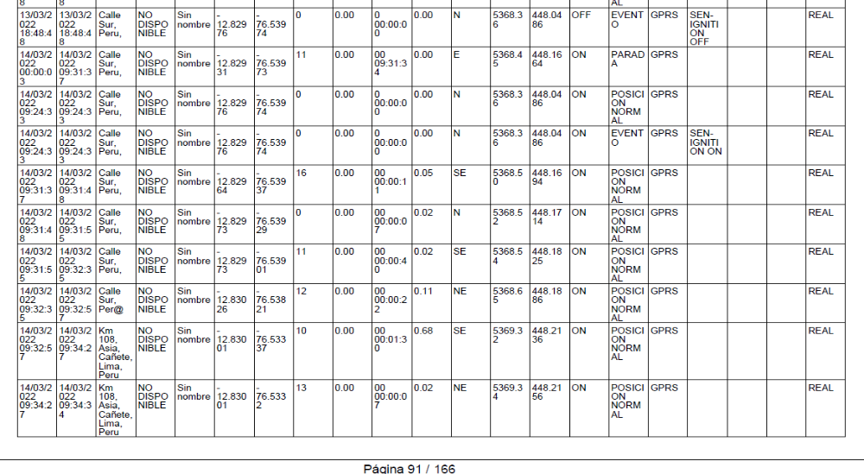
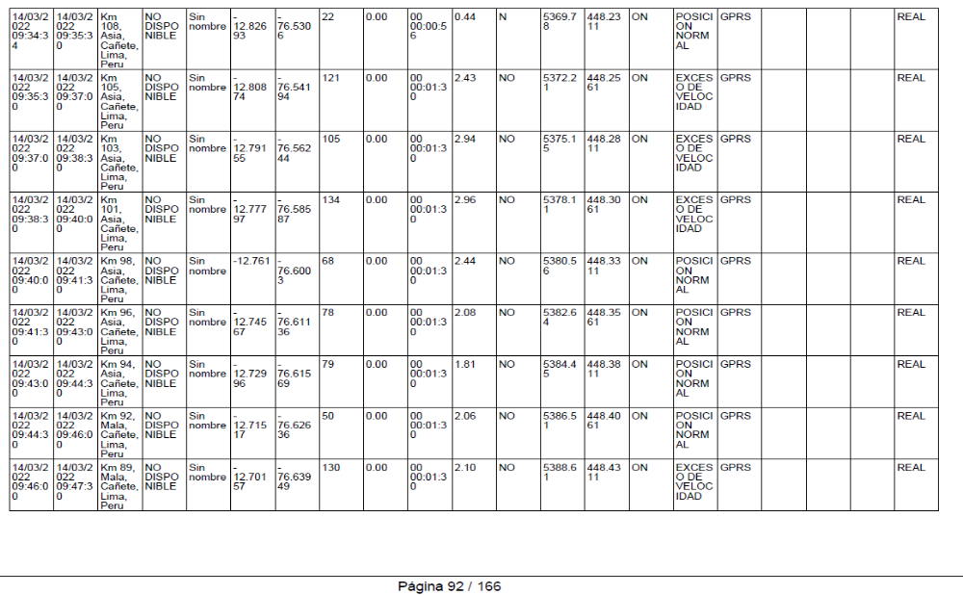
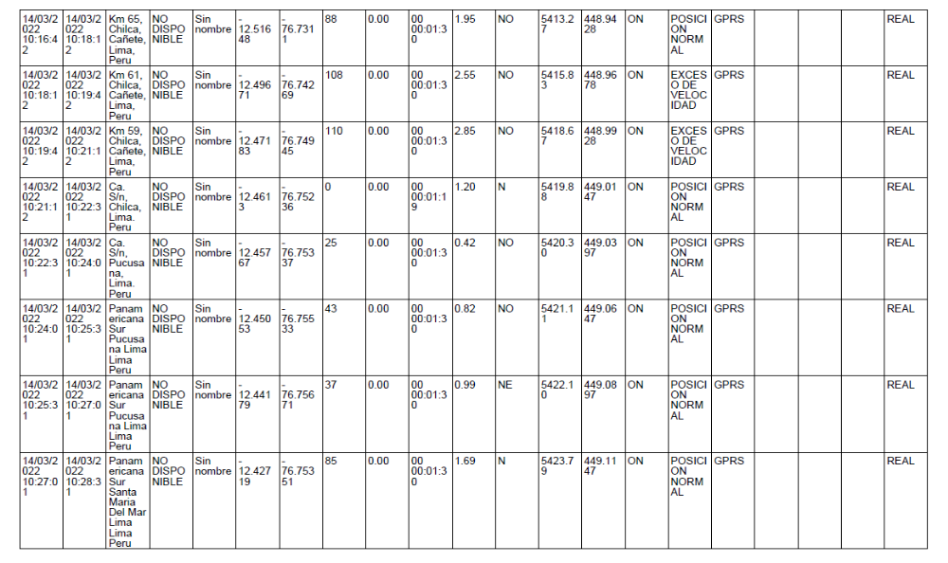

Se aprecia, por consiguiente, que el vehículo asegurado no estaba, en el lugar que el reclamante afirma, en la denuncia policial, que se hallaba cuando advirtió de la anomalía, máxime cuando

dicha verificación debió haberse realizado antes de las 8:00 horas, al haber realizado a dicha hora la respectiva denuncia verbal. Según el reporte del GPS, el vehículo estaba en calle Sur desde el 13 de marzo de 2022, y con anterioridad (12 de marzo de 2022) en el Km 108, Asia, Cañete, y con posterioridad (el mismo 14 de marzo de 2022) en los Kms 108, 105, 103 y así sucesivamente de manera decreciente de la carretera Panamericana Sur, por lo que definitivamente era imposible que el vehículo se encontrase a las 8:00 horas, o en la mañana, en La Victoria, tal como afirmó el reclamante en su denuncia.

¿Dónde estaba el vehículo realmente, y bajo qué circunstancias se siniestró?, es algo sobre lo cual se carece de toda certeza, o relativa certeza, para el otorgamiento de cobertura, por lo que la sola circunstancia de haber brindado una información que no es verdadera sobre un tema fundamental como es el lugar de ubicación ya es suficiente, a juicio de este colegiado, para estimar que por el mérito de la investigación realizada por la aseguradora es fundado el rechazo, ya está probado que en la mañana del 14 de marzo de 2022 el vehículo no estaba en La Victoria sino por las playas del sur, y además, al menos desde el día anterior.

La conclusión precedente no es enervada por la circunstancia que el reclamante sostiene reiteradamente que desconocía sobre las circunstancias en que se produjo el daño y que solicitó a la autoridad policial que realice las investigaciones del caso, porque ante esta autoridad, y ante la propia ..........................., afirmó algo que está totalmente desmentido por el reporte GPS emitido por la empresa COMSATEL.

Atendiendo a las consideraciones expresadas, este colegiado concluye su apreciación razonada y conjunta al amparo de lo establecido en su Reglamento, por lo que

SE RESUELVE:

DECLARAR INFUNDADA la reclamación interpuesta por ................................................................................., dejando a salvo el derecho de la reclamante para recurrir a las instancias que considere pertinentes.

Lima, 11 de octubre de 2022

La Secretaría Técnica certifica que la presente resolución cuenta con el voto de los vocales cuyos nombres figuran en el presente documento.

Rolando Eyzaguirre Maccan – Presidente
María Eugenia Valdez Fernández Baca– Vocal
Marco Antonio Ortega Piana – Vocal

Gonzalo Abad del Busto - Vocal

MORALES HERVÍAS, Rómulo. Patologías y remedios del contrato. Jurista Editores E.I.R.L. Lima, julio 2011, págs. 119 a 121. Resulta particularmente relevante lo expresado, sobre la misma materia y con la misma orientación, por reconocidos juristas como BRECCIA, Umberto, BIGLIAZZI GERI, Lina, NATOLI, Ugo y BUSNELLI, Francesco, en el sentido que: “(La carga) …, definida también como “deber libre” y destinado a ubicarse entre la libertad y la obligación, se traduciría en un comportamiento necesitado para la realización de un interés propio del titular. Así que su incumplimiento eventual haría imposible la satisfacción de dicho interés, pero no incidiría en la realización de un interés ajeno y no sería, entonces, fuente de responsabilidad para con nadie”. Lo destacado con negrita es del suscrito. (Derecho Civil. Tomo I, Volumen 1 – Normas, Sujetos y Relación Jurídica, primera edición en español, traducción de Fernando Hinestroza. Universidad Externado de Colombia, Bogotá, 1992, págs. 447 y 448.

